Introdução

No mundo atual, as principais infraestruturas de um país utilizam de alguma maneira computadores para o seu funcionamento. Sendo vital para o seu funcionamento, a segurança digital destas infraestruturas é vital para a segurança nacional, e como consequência um alvo prioritário de eventuais atacantes. Com o objetivo de estudar e analisar a importância do “wargaming” no campo da cibersegurança, este relatório visa abordar o tema através da framework Unified Kill Chain e apresentar uma nova ferramenta da analise e preparação de ataques cibernéticos.
A ferramenta chamada de BeatRoot é a nossa proposta para planear e armazenar informações coletadas durante as fases iniciais do Unified Kill Chain, nela é possível criar um mapa do sistema alvo e transferir essas informações coletadas para outros atacantes, de modo a facilitar todo o processo de ataque.
Também utilizável para a visualização e analise de seus próprios sistemas, o BeatRoot é uma ferramenta que auxilia administradores de sistemas a protegerem contra ameaças e ciberataques.
Para além da ferramenta, também nos foi pedido assumir o papel de um grupo de hackers e desenvolver um mindset que irá guiar a equipa dentro do contexto de wargaming, levando em consideração a forma da equipa operar, sua motivação e modo de agir. Por isso, esse relatório inicia-se com o modo como pensamos e abordamos o wargaming a nível estratégico e operacional.

Escolha de alvos e motivação dos ataques

A escolha do alvo é parte fundamental para o início de um ciberataque, sem um adversário não há ataque, e a definição clara e objetiva de quem é o adversário é o início de qualquer operação de ciberataque. A motivação da escolha, seja ela política, ideológica, militar ou financeira deve levar em conta a existência de um sistema, serviço, infraestrutura ou pessoa concretos.
Motivações generalistas como lutar contra a corrupção, vencer a guerra ou derrubar determinado regime devem levar em consideração que estrutura real levarão a estes objetivos. Isso significa entender o funcionamento das infraestruturas principais do adversário e escolher um alvo que realmente cause impacto no objetivo final, tomar controle e desabilitar todo o qualquer serviço do adversário não significa causar um impacto real e ainda pode alerta-lo em relação a suas intenções.
Uma vez selecionado um alvo em que cause dano significativo no adversário, toda a motivação ideológica e motivo do ataque não devem interferir no modo de agir da equipa técnica responsável pela missão. O momento de discussão sobre atacar ou não já passou, agora a equipa técnica irá se preocupar única e exclusivamente no como o ataque será realizado da maneira mais eficiente possível, usando todos os meios necessários para alcançar os objetivos.

Operar em equipa

É muito comum na comunidade hacker a busca por reconhecimento. Muitos hackers realizam ataques pura e simplesmente pelo desafio e para alcançar a fama dentro da comunidade, o que pode levar ao individualismo e a competitividade. Este comportamento é prejudicial para o cumprimento mais eficaz do objetivo, pois a divisão de tarefas em equipa acelera o tempo de cumprimento dos objetivos e em um contexto de guerra cibernética o tempo é fator determinante para a vitória. Por isso o compartilhamento das informações com a equipa de ataque é fundamental para um ataque bem sucedido.

The Unified kill chain e Find&Share

A escolha da Unified kill chain como framework que iremos utilizar como base para nossos ataques se dá devido a sua plasticidade para diversos tipos de ataques diferentes. Para além do que está estabelecido dentro desta framework, nossa proposta é estabelecer dentro das fases de ataque inicias, Reconnaissance e Resource Development, um componente de compartilhamento de informações em equipa que acelere este processo e facilite a procura por vulnerabilidades. Uma espécie de framework dentro da framework. Nós a chamamos de Find&Share:

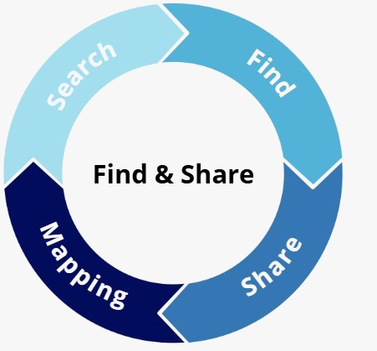
Figura 1 Find&Share
Search: A procura por vulnerabilidades, cada membro da equipa deve estar responsável por uma busca.
Find: Ao encontrar algo deve ser levado em consideração se é relevante ou não para o ataque.
Mapping: A informação encontrada deve ser inserida dentro do mapa do sistema adversário de modo coerente ao sistema.
Share: O mapa deve ser compartilhado e atualizado a cada nova descoberta relevante.

Exemplo de uso do Find&Share

Durante a preparação de um ataque, diversas buscas no sistema adversário são realizadas que coletam informações necessárias para a realização de ataques. Essas informações partilhadas entre os membros da equipa de ataque aceleram a fase de busca e tornam o ataque mais eficiente. Abaixo um exemplo de uso do Find&Share em um ataque a um servidor:
Search: Um dos atacantes realiza uma busca no servidor e procura por portas abertas utilizando a ferramenta Nmap. Para evitar ser detetado, ele evita fazer ruído na rede e essa busca é mais lenta, levando horas para ser realizada.
O segundo atacante foca em uma busca dentro do serviço Smb que corre no servidor alvo. Com a ferramenta SMBmap, ele procura pastas escondidas na rede com permissões mal formatadas de escrita e leitura.
Find: Os atacantes encontram diversas informações e selecionam as mais relevantes para o ataque. No nosso exemplo, ao correr o nmap o primeiro atacante percebe que 44815 corre um site de wordpress interno para testes sem criptografia.
O segundo atacante percebe que há uma pasta compartilhada oculta dentro do serviço smb em que é permitido escrita para usuários guest.
Mapping: Os dois atacantes então criam um mapa do servidor com as vulnerabilidades encontradas, reportando as portas abertas relevantes e as pastas compartilhadas vulneráveis, criando um desenho de como o servidor opera.
Share: Essa informação é compartilhada entre os atacantes, que decidem o modo como devem prosseguir. Novos objetivos de Search são estabelecidos levando em conta as novas informações, e o ciclo se repete até o ataque ser de fato realizado.

BeatRooter como solução

Com o objetivo de facilitar o processo Find&Share desenvolvemos uma ferramenta de mapeamento de vulnerabilidades, o BeatRooter. No BeatRooter é possível criar um mapa de ciberataque completo, incluindo todas as informações relevantes do ataque e criar um ficheiro fácil de compartilhar entre a equipa. O BeatRooter conta com uma série de ferramentas de reconhecimento que facilitam o processo de search e agiliza o processo de coleta de informações.
Vejamos um exemplo de seu funcionamento em um ataque:

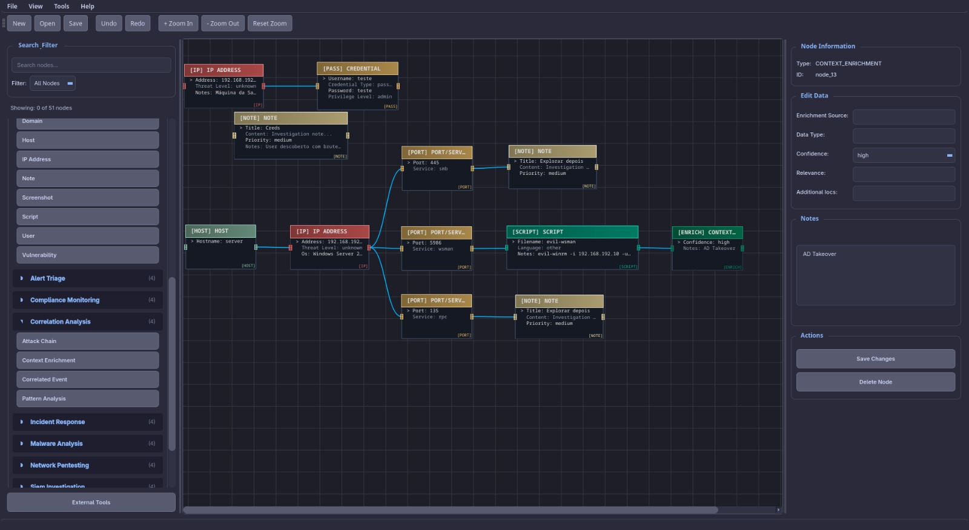
Figura 2 Exemplo de um mapa de ataque no BeatRooter

Neste exemplo, foi encontrado uma vulnerabilidade de uma conta de administrador em que a palavra-passe foi descoberta através de brute force.
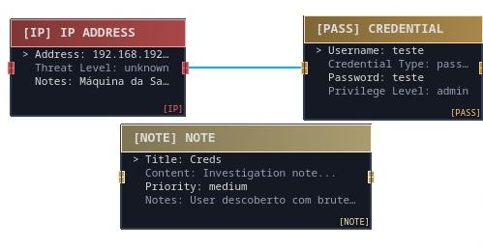
Figura 3 Usuário e senha descobertos e documentados.

Abaixo, o uso do privilégio de administrador permite o Comand and control do server através da porta 5986 no serviço wsman:
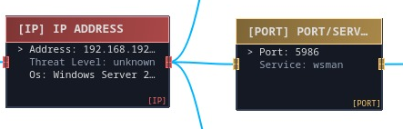
Figura 4 Em vermelho o servidor alvo e seu IP, em amarelo a porta e o serviço encontrado.

A entrega do ataque através do serviço é demonstrada nesses nodes:
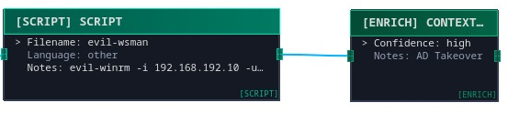
Figura 5 Nota de como foi executado o ataque e resultado.

Neste exemplo simples, a informação de como executar um Command and Control no servidor é facilmente explicada neste diagrama e pode ser compartilhada com outros membros da equipa para enfim a execução dos objetivos do ataque.

